Профилактика инфекций: советы выезжающим за рубеж
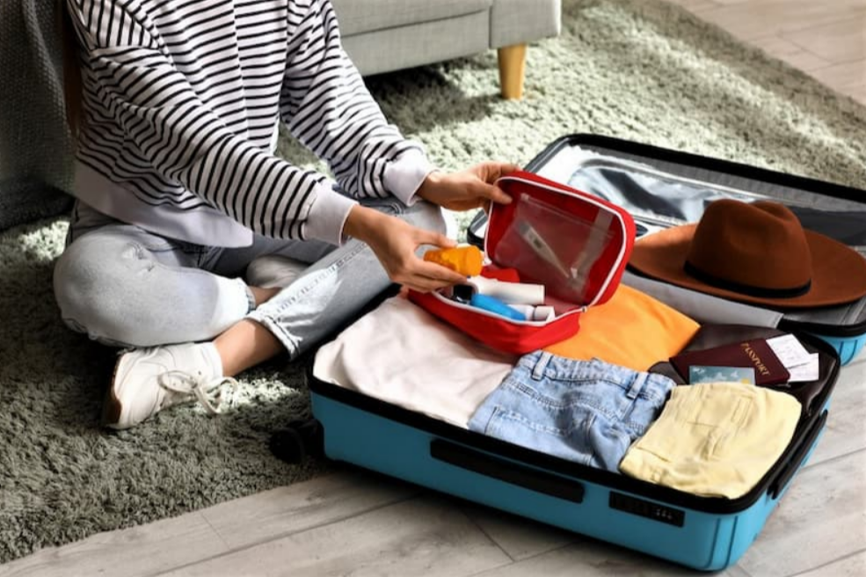
Посещение новых стран – это не только яркие впечатления, но и встреча с непривычной микрофлорой, климатом и не всегда идеальными санитарными условиями. Чтобы воспоминания об отпуске не были омрачены проблемами со здоровьем, к поездке необходимо подготовиться заранее.
Вакцинация и аптечка
Первый и самый важный этап – подготовка за 4–8 недель до предполагаемой даты выезда. Прежде всего изучите эпидемиологическую обстановку. Перед поездкой в экзотические страны (Африка, Азия, Латинская Америка) обязательно ознакомьтесь с рекомендациями для туристов. Узнайте, какие инфекции распространены в регионе: малярия, желтая лихорадка, брюшной тиф и другие.
Некоторые прививки являются обязательным условием для въезда в ряд стран (например, от желтой лихорадки), другие – настоятельно рекомендуются. Стандартный набор может включать вакцины от гепатита А и В, брюшного тифа, столбняка и дифтерии. Вакцинацию нужно пройти заранее, чтобы успел сформироваться иммунитет.
Соберите дорожную аптечку, обязательно положите в нее:
– средства от расстройства желудка (сорбенты, средства для регидратации);
– обезболивающие и жаропонижающие препараты;
– антисептики и перевязочные материалы;
– антигистаминные препараты;
– репелленты для защиты от насекомых, средства для снятия зуда и воспаления.
Безопасность воды и пищи
Кишечные инфекции – самая частая проблема путешественников. Регулярно мойте руки, особенно перед едой и после посещения туалета. Если нет доступа к воде и мылу, используйте антисептический гель для рук на спиртовой основе.
Возбудители заболеваний попадают в организм с едой и водой. Поэтому никогда не пейте воду из-под крана, а также из открытых источников.
Используйте для питья, чистки зубов и мытья фруктов только бутилированную воду из запечатанной тары. В кафе просите напитки безо льда: часто его делают из водопроводной воды. Фрукты и овощи тщательно мойте бутилированной или кипяченой водой. По возможности очищайте от кожуры сами.
Если вы хотите попробовать уличную еду, будьте осторожны. Выбирайте места, где еду готовят при вас и подают горячей. Избегайте сырых или полусырых блюд (стейки с кровью, суши), салатов из свежих овощей и блюд с майонезом. Морепродукты употребляйте только в проверенных ресторанах и после достаточной термической обработки.
Защита от кровососущих насекомых и диких животных
Комары, москиты и клещи могут быть переносчиками многих опасных заболеваний: малярии, лихорадки денге, вируса Зика, лейшманиоза. Для защиты во время поездки используйте репелленты. Наносите их на открытые участки кожи и одежду согласно инструкции.
В вечернее время носите одежду с длинными рукавами и брюки. Светлая одежда предпочтительнее: на ней насекомых лучше видно. Спите под москитной сеткой. Если в номере нет кондиционера и окна не защищены сетками, обязательно используйте надкроватную сетку, обработанную инсектицидом.
Избегайте контакта с дикими и бродячими животными (собаками, кошками, обезьянами), так как они могут быть переносчиками бешенства. Если контакт все же произошел (укус или царапина), немедленно промойте рану водой с мылом, обработайте антисептиком и срочно обратитесь к врачу.
Что делать при недомогании
Если во время поездки у вас появились такие симптомы, как высокая температура, сильная диарея, рвота, кожная сыпь или признаки простуды – не занимайтесь самолечением. Обратитесь к врачу – информация о том, как связаться с медицинским учреждением или своей страховой компанией, должна быть всегда у вас под рукой.
Если подозрительные симптомы появились уже после возвращения домой, также не игнорируйте их. Посетите врача и сообщите ему, куда вы ездили, что ели и как долго длятся симптомы. Эта информация поможет быстрее поставить правильный диагноз.
Тщательная подготовка и соблюдение этих несложных правил помогут сделать путешествие по-настоящему безопасным и приятным

